**TAREAS SOBRE GENERALIDADES DEL SISTEMA RENAL:**

**ONTOGENIA. MORFOLOGÌA DE RIÑONES Y VÌAS URINARIAS**

**INTRODUCCIÓN**

Las tareas que presentamos a continuación ponen a su disposición una serie de preguntas que le permitirán el trabajo de búsqueda en sus textos básicos y materiales disponibles. Abarca los aspectos morfológicos esenciales del Sistema Renal, además incluye lo relacionado con la función que tiene lugar en la nefrona.

Esperamos que todo el trabajo desplegado les permita consolidar los contenidos abordados en los materiales complementarios correspondientes al tema que nos ocupa, que contribuya a prepararlos para que les sirva de apoyo en la comprensión del tema correspondiente al Sistema Renal. Auxiliados además por la guía didáctica. Después de haber realizado el estudio independiente haciendo uso de los materiales de estudio correspondientes a este sistema, aplicando las orientaciones de la guía de estudio no debe haber dificultad en el desarrollo de las tareas propuestas.

**OBJETIVOS**

1) Interpretar la filiogenia del sistema renal para reconocer cómo se forman el órgano y las vías urinarias.

2) Describir la morfología del riñón y vías urinarias.

3) Identificar en cortes sagitales la morfología del riñón como órgano macizo en relación a su función.

4) Describir el recorrido de la orina desde que se produce hasta que se excreta de forma ordenada.

5) Identificar la unidad anatomofuncional del riñón (Nefrona), porciones y situación

6) Mencionar elementos que forman la barrera de filtración y aparato yuxtaglomerular.

7) Identificar tipos de epitelio presentes en las paredes de las vías urinarias.

1. **EL SISTEMA RENAL SE FORMA A PARTIR DEL MESODERMO INTERMEDIO: DURANTE LA VIDA PRENATAL APARECEN VARIOS TIPOS DE SISTEMAS RENALES: Auxíliese de la fig A**
2. Mencione los tipos de sistemas renales y especifique cuál es el definitivo
3. La yema uretral aparece como evaginación del conducto mesonéfrico, a partir de esta se originan los conductos del sistema colector del riñón. Menciónelos**:_____________________________**

**__________________________________________________________**

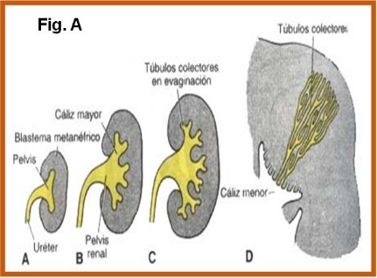

1. Los riñones realizan sus funciones más importantes filtrando el plasma sanguíneo eliminando sustancias de ese filtrado según las necesidades del organismo. Los riñones depuran o aclaran las sustancias de desecho del filtrado glomerular excretándolas a la orina, devolviendo a la sangre las sustancias que son necesarias**.**Son órganos pares situados a ambos lados de la columna vertebral, a nivel de la última vértebra torácica y de las dos primeras vértebras lumbares. El riñón derecho está situado algo mas bajo que el riñón izquierdo por la presión que le ejerce el lóbulo derecho del hígado. Describa su morfología externa apoyándose en lasfiguras536 y 538 de su atlas☹

Forma: ___________________________________________________

Polos _____________ y ________________

Bordes ________________ y _______________

Caras __________________ y ______________

1. Observe la figura 544 de su atlas y describa la morfología interna del riñón:

Al corte sagital se observan dos porciones ____________ y _______________

Algunos de sus detalles son: ___________________________________

____________________________________________________________________________________________________________________

1. Mencione cinco relaciones anatómicas y especifique por dónde (pág. 536)

_________________________________________________________

__________________________________________________________

_________________________________________________________

_________________________________________________________

_________________________________________________________

1. **Identifique en el siguiente corte histológico de la corteza los señalamientos de flechas rojas.**

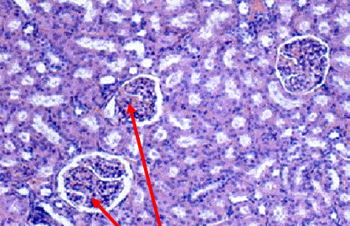

**3. Mencione los componentes de la nefrona (Auxíliese de la fig. del material complementario de Riñón)**

**____________________________________________________________________________________________________________________________________**

4. Realice un esquema de un glomérulo renal y las de las estructuras asociadas con el polo vascular y el polo urinario.

**5. Describa el recorrido de la orina desde que se filtra por la nefrona hasta que es expulsada al exterior.**

**6. Mencione tres relaciones de la vejiga especificando por donde y clasifique tipo de epitelio que posee.**

**Epitelio________________________**

**7. Establezca una comparación entre uretra masculina y femenina.**

**8. Identifique:**

1._____________________

2._____________________

3._____________________

4._____________________

5. _____________________

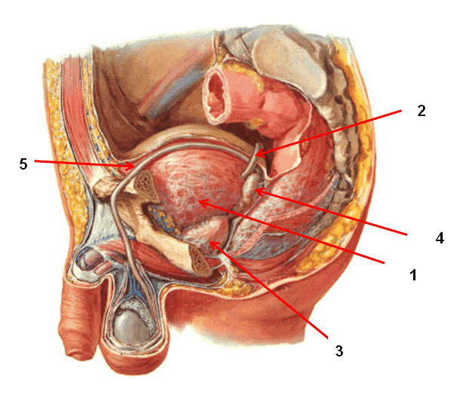

**9. Mencione elementos que conforman la barrera de filtración:**

**_______________________, ______________________ y _____________**

**10. Sobre los uréteres diga:**

a**.** Porciones __________________________________________________

b. Estrechamientos______________________________________________

c. Tres relaciones: ___________ ___________________________

_________________________________ y ___________________________

**11. Responda verdadero (V) o falso (F) según corresponda.**

1. ___ Los nervios iliohipogástrico e ilioinguinal son relaciones de la cara posterior del riñón
2. ___ En personas muy delgadas el riñón puede encontrarse descendido.
3. ___El corpúsculo renal tiene dos polos, por uno penetra la arteriola aferente y por

el otro polo sale la arteriola eferente.

1. ___Las células YG son células modificadas de la capa media de la arteriola aferente.
2. ___El Tubo Contorneado Proximal se inicia en el polo urinífero de la nefrona y se continúa con el asa de Henle.
3. ___La mácula densa se observa a nivel del polo vascular.
4. ___Los TCP y los TCD son los responsables del aspecto estriado de la médula renal.
5. ___La membrana basal de los capilares glomerulares es discontinua.
6. ___La hoja visceral de la cápsula de Bowman está formada por un epitelio simple plano.
7. ___ Las células mesangiales forman parte de la barrera de filtración.

**12. Marque con una X entre los elementos que se les brinda, los que forman parte de la barrera de filtración entre la luz de los capilares y el espacio de Bowman**

a) ___ el endoteliocapilarfenestrado f) ­___ glomèrulo

b) ___tubocontorneado proximal g) ___tubocolector

c) ___ arteriolaeferente h) ___podocitos

d) ___tubocontorneado distal i) ___ macula densa

e) ___la membrana basal j) ___ asa de Henle

**Bibliografía**

* Prives M. y cols. Anatomía Humana. Tomo II 4ta ed. Editorial MIR. URSS 1981
* Sinelnikov R.D. Atlas de Anatomía Humana tomo II. 4 ta ed.Editorial MIR URSS 1986
* Morfofisiología II. Colectivo de autores ICB Victoria de Girón.
* Colectivo de autores. Embriología Humana. Segundareimpresión Ed Pueblo y Educación, 1985
* Langman. EmbriologíaMédica. 7ma edisión. Editorial MédicaPanamericana. México. 1996. Latarjet Ruiz- Lyard. Anatomía Humana. 2da ed. Editorial Panamericana Buenos Aires. 199
* Martinez M. Histología